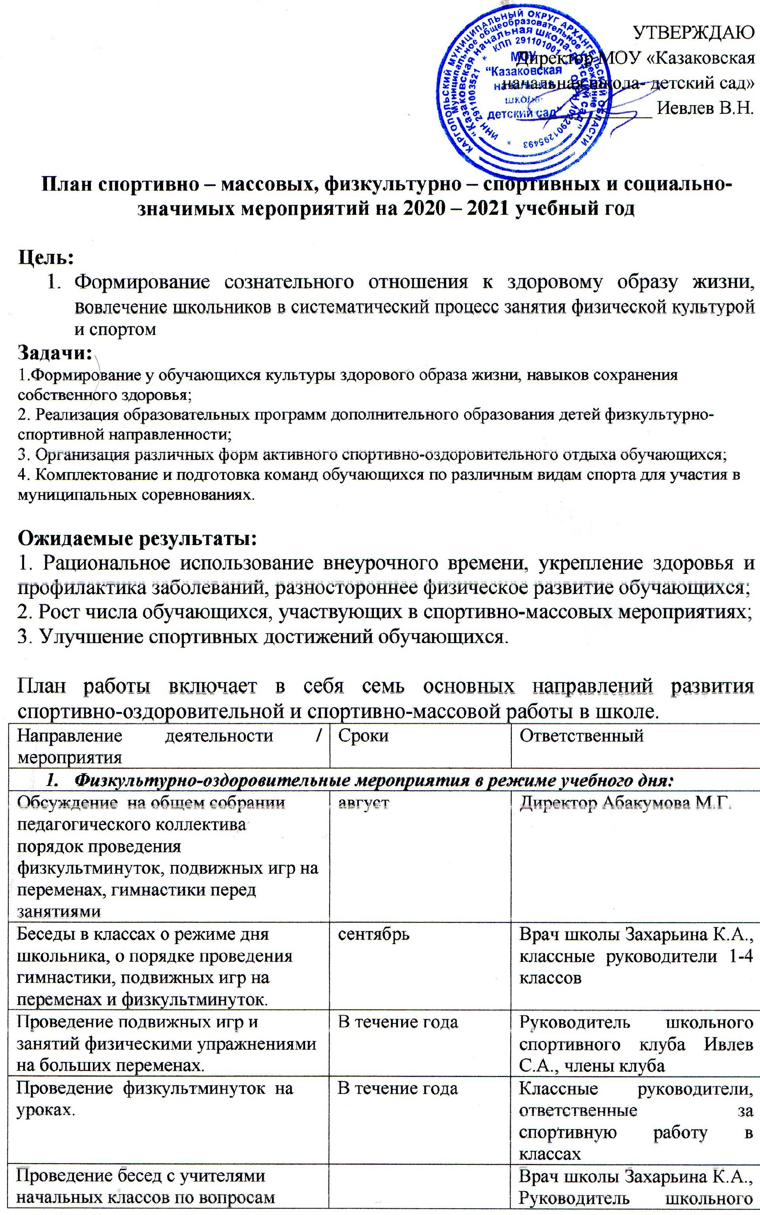

|  |  |  |
| --- | --- | --- |
| Проведение бесед с учителями начальных классов по вопросам организации оздоровительных мероприятий в режиме учебного дня и проведению «Часа здоровья» |  | Врач школы Захарьина К.А., Руководитель школьного спортивного клуба Ивлев С.А. |
| 1. ***Спортивная работа в классах и секциях:*** | | |
| В классах назначить физоргов, ответственных за проведение подвижных игр на больших переменах и организующих команды для участия в соревнованиях. | сентябрь | Руководитель школьного спортивного клуба Ивлев С.А. |
| Составить расписание занятий секций, тренировок команд. | Сентябрь | Директор Абакумова М.Г.  Руководитель школьного спортивного клуба Ивлев С.А. |
| Организация секций. | Сентябрь | Руководитель школьного спортивного клуба Ивлев С.А. |
| Организация «Часов здоровья». | В течение учебного года | Врач школы Захарьина К.А.., классные руководители 1-4 классов  Руководитель школьного спортивного клуба Ивлев С.А. |
| Классные часы «Здоровый образ жизни». | В течение учебного года |
| 1. ***Внеурочная работа в школе (в соответствии с календарным планом)*** | | |
| 1. ***Участие в районных соревнованиях*** | | |
| Спортивный час. | Еженедельно | Руководитель школьного спортивного клуба Ивлев С.А., члены клуба |
| Физкультминутки во время выполнения домашних заданий | Ежедневно |
| 1. Агитация и пропаганда здорового образа жизни: | | |
| Акция «Здоровый марафон» | Ноябрь | Руководитель школьного спортивного клуба Ивлев С.А., члены клуба |
| Конкурсы рисунков, учащихся 1-4 классов на тему " Мы любим спорт" | Ноябрь |
| Организация цикла бесед и лекций на классных часах по темам:  «Утренняя гимнастика школьника», «Гигиена школьника», «Отказ от вредных привычек». |  | Классные руководители |
| Выпуск информационного листка спортивной жизни в школе - «Спортивный калейдоскоп» в компьютерной обработке | 1 раз в четверть | Руководитель школьного спортивного клуба Ивлев С.А., члены клуба |
| Оформление стендов «Олимпийский дневник России», «Играем в городки», «Интересное в мире спорта». |
| 1. ***Работа с родителями учащихся*** | | |
| Здоровье наших детей - в наших делах (итоги медосмотра, анализ состояния здоровья учащихся). |  | Врач школы Захарьина К.А. классные руководители |
| Тематические родительские собрания  «Воспитание правильной осанки у детей», «Распорядок дня и двигательный режим школьника». | 1 раз в четверть | Врач школы Захарьина К.А. классные руководители |
|  |
| Консультации, беседы для родителей |  |
| Проведение совместных экскурсий, походов (в течение года).  Проведение спортивных мероприятий с участием родителей (в течение года). | 1 раз в четверть | Директор Абакумова М.Г.  Руководитель школьного спортивного клуба Ивлев С.А., члены клуба |